

УТВЕРЖДАЮ

Руководитель практики от профильной организации

________________________________________

*(должность, ФИО)*

МП ________________________________________

*(Подпись)*

Дата «17» мая 2025 год

**ОТЧЕТ**

**ПО ПРОИЗВОДСТВЕННОЙ ПРАКТИКЕ (ПРЕДДИПЛОМНОЙ)**

|  |  |
| --- | --- |
| Праздников Александр Андреевич | |
| *(Ф.И.О. обучающегося)* | |
| 09.02.07 Информационные системы и программирование | |
| *(специальность)* | |
|  | |
| Учебная группа | ИСПк-405-52-00 |
|  |  |
| Место прохождения практики | ООО «Компалг» |
| *(наименование организации, структурного подразделения организации)* | |
|  |  |

|  |  |  |  |  |  |
| --- | --- | --- | --- | --- | --- |
| Итоговая оценка: |  | | | | |
| Руководитель  практики от университета |  |  |  |  | Шахторин Илья Дмитриевич |
|  | *(дата)* |  | *(подпись)* |  | *(Ф.И.О.)* |

Киров, 2025 г.



ИНДИВИДУАЛЬНОЕ ЗАДАНИЕ НА ПРАКТИКУ

|  |  |  |  |  |  |  |  |
| --- | --- | --- | --- | --- | --- | --- | --- |
| Ф.И.О. обучающегося | | Праздников Александр Андреевич | | | | | |
| Специальность | | 09.02.07 Информационные системы и программирование | | | | | |
| Учебная группа | | ИСПк-405-52-00 | | | | | |
| Вид практики | | производственная практика (преддипломная) | | | | | |
| Сроки прохождения практики с | | 21.04.2025 | по | 18.05.2025 |  | | |
| Место прохождения практики | | ООО «Компалг» | | | | | |
|  | | (наименование организации, структурного подразделения организации) | | | | | |
| № | Виды работ, выполняемых обучающимися во время практики | | | | | Объем работ (час) | Формируемые компетенции |
| 1 | Пройти инструктаж по ознакомлению с правилами внутреннего трудового распорядка, охраны труда, техники безопасности, противопожарной безопасности, санитарно-эпидемиологическими правилами и гигиеническими нормативами, а также вводный инструктаж и инструктаж на рабочем месте.  Ознакомиться с местом практики.  Выполнить анализ поставленных задач. | | | | | 12 | ПК 5.1.  ПК 5.2.  ПК 5.3.  ПК 5.4.  ПК 5.5.  ПК 5.6.  ПК 5.7.  ПК 5.8.  ОК 01.  ОК 02.  ОК 03.  ОК 04.  ОК 05.  ОК 06.  ОК 07.  ОК 08.  ОК 09.  ОК 10.  ОК 11. |
| 2 | Разработать программу/программно-аппаратный компонент. | | | | | 120 |
| 5 | Подготовить отчетную документацию. | | | | | 12 |
| Индивидуальное задание на практику разработано в соответствии с рабочей программой практики. | | | | | | | |

|  |  |  |  |  |  |  |  |
| --- | --- | --- | --- | --- | --- | --- | --- |
| Руководитель  практики от университета | 21.03.2025 |  |  |  | Шахторин Илья Дмитриевич | | |
|  | (дата) |  | (подпись) |  | | (Ф.И.О.) |
| С индивидуальным заданием ознакомлен(а) | | 21.03.2025 | | | | |
|  | | (дата, подпись обучающегося) | | | | |

|  |  |  |  |  |  |  |  |  |
| --- | --- | --- | --- | --- | --- | --- | --- | --- |
| Руководитель практики от профильной  организации назначен приказом (распоряжением) № | | | |  | | | от |  |
|  | | | | (номер и дата распорядительного акта профильной организации) | | | | |
| Руководитель практики от профильной организации | 21.04.2025 |  |  | |  |  | | |
|  | (дата) |  | (подпись) | |  | (Ф.И.О.) | | |

**ОТЗЫВ РУКОВОДИТЕЛЯ ПРАКТИКИ**

|  |  |  |  |  |
| --- | --- | --- | --- | --- |
| Ф.И.О. обучающегося | Праздников Александр Андреевич | | | |
| Специальность | 09.02.07 Информационные системы и программирование | | | |
| Учебная группа | ИСПк-405-52-00 | | | |
| Вид практики | производственная практика (преддипломная) | | | |
| Сроки прохождения практики с | 21.04.2025 | по | 18.05.2025 |  |
| Место прохождения практики | ООО «Компалг» | | | |
|  | (наименование организации, структурного подразделения организации) | | | |

ВИДЫ И КАЧЕСТВО ВЫПОЛНЕНИЯ РАБОТ

|  |  |  |  |
| --- | --- | --- | --- |
| Вид работ | Критерий выполнения работ | | |
| Выполнены полностью самостоятельно | Выполнены с незначительной помощью наставника | Выполнены с помощью наставника |
| Ознакомиться с местом практики.  Выполнить анализ поставленных задач. | V |  |  |
| Разработать программу/программно-аппаратный компонент. | V |  |  |
| Подготовить отчетную документацию. | V |  |  |

Обучающийся ознакомлен с правилами внутреннего трудового распорядка, охраны труда, техники безопасности, противопожарной безопасности, санитарно-эпидемиологическими правилами и гигиеническими нормативами, а также прошел вводный инструктаж и инструктаж на рабочем месте.

Во время прохождения преддипломной практики обучающимся освоены следующие профессиональные и общие компетенции:

|  |  |  |  |
| --- | --- | --- | --- |
| Наименование компетенции | Показатели оценки | Оценка | |
| Освоена | Не освоена |
| ОК 01. Выбирать способы решения задач профессиональной деятельности, применительно к различным контекстам. | Выбирает способы решения задач профессиональной деятельности, применительно к различным контекстам | V |  |
| ОК 02. Осуществлять поиск, анализ и интерпретацию информации, необходимой для выполнения задач профессиональной деятельности. | Осуществляет поиск, анализ и интерпретацию информации, необходимой для выполнения задач профессиональной деятельности. | V |  |
| ОК 03. Планировать и реализовывать собственное профессиональное и личностное развитие. | Планирует и реализует собственное профессиональное и личностное развитие. | V |  |
| ОК 04. Работать в коллективе и команде, эффективно взаимодействовать с коллегами, руководством, клиентами. | Работает в коллективе и команде, эффективно взаимодействует с коллегами, руководством, клиентами. | V |  |
| ОК 05. Осуществлять устную и письменную коммуникацию на государственном языке с учетом особенностей социального и культурного контекста. | Осуществляет устную и письменную коммуникацию на государственном языке с учетом особенностей социального и культурного контекста. | V |  |
| ОК 06. Проявлять гражданско-патриотическую позицию, демонстрировать осознанное поведение на основе традиционных общечеловеческих ценностей. | Проявляет гражданско-патриотическую позицию, демонстрирует осознанное поведение на основе традиционных общечеловеческих ценностей. | V |  |
| ОК 07. Содействовать сохранению окружающей среды, ресурсосбережению, эффективно действовать в чрезвычайных ситуациях. | Содействует сохранению окружающей среды, ресурсосбережению, эффективно действует в чрезвычайных ситуациях. | V |  |
| ОК 08. Использовать средства физической культуры для сохранения и укрепления здоровья в процессе профессиональной деятельности и поддержания необходимого уровня физической подготовленности. | Использует средства физической культуры для сохранения и укрепления здоровья в процессе профессиональной деятельности и поддержания необходимого уровня физической подготовленности. | V |  |
| ОК 09. Использовать информационные технологии в профессиональной деятельности. | Использует информационные технологии в профессиональной деятельности. | V |  |
| ОК 10. Пользоваться профессиональной документацией на государственном и иностранном языке. | Пользуется профессиональной документацией на государственном и иностранном языке. | V |  |
| ОК 11. Планировать предпринимательскую деятельность в профессиональной сфере. | Планирует предпринимательскую деятельность в профессиональной сфере. | V |  |
| ПК 5.1. Собирать исходные данные для разработки проектной документации на информационную систему. | Собирает исходные данные для разработки проектной документации на информационную систему. | V |  |
| ПК 5.2. Разрабатывать проектную документацию на разработку информационной системы в  соответствии с требованиями заказчика | Разрабатывает проектную документацию на информационную систему в соответствии с требованиями заказчика. | V |  |
| ПК 5.3. Разрабатывать подсистемы безопасности информационной системы в соответствии с  техническим заданием | Разрабатывает подсистему безопасности информационной системы в соответствии с техническим заданием. | V |  |
| ПК 5.4. Производить разработку модулей информационной системы в соответствии с техническим заданием | Разрабатывает модули информационной системы в соответствии с техническим заданием. | V |  |
| ПК 5.5. Осуществлять тестирование информационной системы на этапе опытной эксплуатации с фиксацией выявленных ошибок кодирования в разрабатываемых модулях информационной системы | Тестирует информационную систему на этапе опытной эксплуатации с фиксацией выявленных ошибок кодирования в разрабатываемых модулях информационной системы. | V |  |
| ПК 5.6. Разрабатывать техническую документацию на эксплуатацию информационной системы | Разрабатывает техническую документацию на эксплуатацию информационной системы. | V |  |
| ПК 5.7. Производить оценку информационной системы для выявления возможности ее модернизации. | Анализирует информационную систему для выявления возможности ее модернизации. | V |  |
| ПК 5.8. Осуществлять интеграцию информационной системы с другими программными продуктами. | Интегрирует информационную систему с другими программными продуктами. | V |  |

**Краткая характеристика работы обучающегося**

|  |
| --- |
|  |
|  |
|  |

|  |  |  |
| --- | --- | --- |
|  |  | Руководитель практики от университета  ______________ / Шахторин Илья Дмитриевич  Подпись ФИО  преподаватель |
|  |  | (должность)  Дата «17» мая 2025 год |

**ОТЗЫВ РУКОВОДИТЕЛЯ ПРАКТИКИ**

|  |  |  |  |  |
| --- | --- | --- | --- | --- |
| Ф.И.О. обучающегося | Праздников Александр Андреевич | | | |
| Специальность | 09.02.07 Информационные системы и программирование | | | |
| Учебная группа | ИСПк-405-52-00 | | | |
| Вид практики | производственная практика (преддипломная) | | | |
| Сроки прохождения практики с | 21.04.2025 | по | 18.05.2025 |  |
| Место прохождения практики | ООО «Компалг» | | | |
|  | (наименование организации, структурного подразделения организации) | | | |

ВИДЫ И КАЧЕСТВО ВЫПОЛНЕНИЯ РАБОТ

|  |  |  |  |
| --- | --- | --- | --- |
| Вид работ | Критерий выполнения работ | | |
| Выполнены полностью самостоятельно | Выполнены с незначительной помощью наставника | Выполнены с помощью наставника |
| Ознакомиться с местом практики.  Выполнить анализ поставленных задач. | V |  |  |
| Разработать программу/программно-аппаратный компонент. | V |  |  |
| Подготовить отчетную документацию. | V |  |  |

Обучающийся ознакомлен с правилами внутреннего трудового распорядка, охраны труда, техники безопасности, противопожарной безопасности, санитарно-эпидемиологическими правилами и гигиеническими нормативами, а также прошел вводный инструктаж и инструктаж на рабочем месте.

Во время прохождения преддипломной практики обучающимся освоены следующие профессиональные и общие компетенции:

|  |  |  |  |
| --- | --- | --- | --- |
| Наименование компетенции | Показатели оценки | Оценка | |
| Освоена | Не освоена |
| ОК 01. Выбирать способы решения задач профессиональной деятельности, применительно к различным контекстам. | Выбирает способы решения задач профессиональной деятельности, применительно к различным контекстам | V |  |
| ОК 02. Осуществлять поиск, анализ и интерпретацию информации, необходимой для выполнения задач профессиональной деятельности. | Осуществляет поиск, анализ и интерпретацию информации, необходимой для выполнения задач профессиональной деятельности. | V |  |
| ОК 03. Планировать и реализовывать собственное профессиональное и личностное развитие. | Планирует и реализует собственное профессиональное и личностное развитие. | V |  |
| ОК 04. Работать в коллективе и команде, эффективно взаимодействовать с коллегами, руководством, клиентами. | Работает в коллективе и команде, эффективно взаимодействует с коллегами, руководством, клиентами. | V |  |
| ОК 05. Осуществлять устную и письменную коммуникацию на государственном языке с учетом особенностей социального и культурного контекста. | Осуществляет устную и письменную коммуникацию на государственном языке с учетом особенностей социального и культурного контекста. | V |  |
| ОК 06. Проявлять гражданско-патриотическую позицию, демонстрировать осознанное поведение на основе традиционных общечеловеческих ценностей. | Проявляет гражданско-патриотическую позицию, демонстрирует осознанное поведение на основе традиционных общечеловеческих ценностей. | V |  |
| ОК 07. Содействовать сохранению окружающей среды, ресурсосбережению, эффективно действовать в чрезвычайных ситуациях. | Содействует сохранению окружающей среды, ресурсосбережению, эффективно действует в чрезвычайных ситуациях. | V |  |
| ОК 08. Использовать средства физической культуры для сохранения и укрепления здоровья в процессе профессиональной деятельности и поддержания необходимого уровня физической подготовленности. | Использует средства физической культуры для сохранения и укрепления здоровья в процессе профессиональной деятельности и поддержания необходимого уровня физической подготовленности. | V |  |
| ОК 09. Использовать информационные технологии в профессиональной деятельности. | Использует информационные технологии в профессиональной деятельности. | V |  |
| ОК 10. Пользоваться профессиональной документацией на государственном и иностранном языке. | Пользуется профессиональной документацией на государственном и иностранном языке. | V |  |
| ОК 11. Планировать предпринимательскую деятельность в профессиональной сфере. | Планирует предпринимательскую деятельность в профессиональной сфере. | V |  |
| ПК 5.1. Собирать исходные данные для разработки проектной документации на информационную систему. | Собирает исходные данные для разработки проектной документации на информационную систему. | V |  |
| ПК 5.2. Разрабатывать проектную документацию на разработку информационной системы в  соответствии с требованиями заказчика | Разрабатывает проектную документацию на информационную систему в соответствии с требованиями заказчика. | V |  |
| ПК 5.3. Разрабатывать подсистемы безопасности информационной системы в соответствии с  техническим заданием | Разрабатывает подсистему безопасности информационной системы в соответствии с техническим заданием. | V |  |
| ПК 5.4. Производить разработку модулей информационной системы в соответствии с техническим заданием | Разрабатывает модули информационной системы в соответствии с техническим заданием. | V |  |
| ПК 5.5. Осуществлять тестирование информационной системы на этапе опытной эксплуатации с фиксацией выявленных ошибок кодирования в разрабатываемых модулях информационной системы | Тестирует информационную систему на этапе опытной эксплуатации с фиксацией выявленных ошибок кодирования в разрабатываемых модулях информационной системы. | V |  |
| ПК 5.6. Разрабатывать техническую документацию на эксплуатацию информационной системы | Разрабатывает техническую документацию на эксплуатацию информационной системы. | V |  |
| ПК 5.7. Производить оценку информационной системы для выявления возможности ее модернизации. | Анализирует информационную систему для выявления возможности ее модернизации. | V |  |
| ПК 5.8. Осуществлять интеграцию информационной системы с другими программными продуктами. | Интегрирует информационную систему с другими программными продуктами. | V |  |

**Краткая характеристика работы обучающегося**

|  |
| --- |
|  |
|  |
|  |

|  |  |  |
| --- | --- | --- |
|  |  | Руководитель практики от профильной организации  ______________ / ________________________________  Подпись ФИО |
|  |  | (должность)  Дата «17» мая 2025 год |

**СОДЕРЖАНИЕ**

**ВВЕДЕНИЕ 11**

**СВЕДЕНИЯ О РАБОТЕ, ВЫПОЛНЕННОЙ В ПЕРИОД ПРОХОЖДЕНИЯ ПРОИЗВОДСТВЕННОЙ ПРАКТИКИ 12**

**1. РАЗРАБОТКА ПРОГРАММЫ / ПРОГРАММНО-АППАРАТНОГО КОМПОНЕНТА 13**

**1.1 Обзор аналогов 13**

**1.2 Требования к пользовательскому интерфейсу 16**

**1.3 Диаграммы 22**

**1.4 Задание от производства 25**

**1.5 Тестирование и отладка программного модуля 28**

**ЗАКЛЮЧЕНИЕ 30**

**СПИСОК ИСПОЛЬЗОВАННЫХ ИСТОЧНИКОВ 31**

**ПРИЛОЖЕНИЕ 32**

# ВВЕДЕНИЕ

Данный раздел служит для краткого введения в цели практики, актуальность цели, поставленные задачи и сроков проведения практики.

Производственная практика по ПМ.05 Проектирование и разработка информационных систем проходила в компании ООО «Компалг», в период с 21.04.2025 г. по 18.05.2025 г.

Цель практики:

сформировать у обучающихся навыки разработки программных модулей и соадминистрирование баз данных. Программным модулем и дальнейшей интеграцией его кампанией, является разработка РНР-парсера для веб-сайта correllinc.com, для сбора и систематизации данных, при помощи языка PHP и пакетного менеджера Composer. А так же написать часть ПЗ для дипломного проекта.

Задачи практики:

* закрепить полученные навыки и умения в области создания и модификации программных модулей и информационных систем;
* закрепить навыки и умения в области хранения данных;
* закрепить навыки сборки проектов и дальнейшей модификации
* закрепить навыки в области создания и модификации программных модулей;
* сформировать навыки по разработке информационных систем.

Цель практики:

Актуальности:

умение разработки модулей, дальнейшая интеграция и соадминистрирование баз данных в программное обеспечение это одно из главных навыков программиста. Поэтому актуальность данной темы будет всегда.

# СВЕДЕНИЯ О РАБОТЕ, ВЫПОЛНЕННОЙ В ПЕРИОД ПРОХОЖДЕНИЯ ПРОИЗВОДСТВЕННОЙ ПРАКТИКИ

Данный раздел служит для указания сроков практики, места практики, руководителя практики от организации и видов работ, выполняемых на практике. Далее описание самого раздела:

* сроки проведения практики – 21.04.25 – 18.05.25;
* место проведения практики – ООО «Компалг»;
* руководитель практики от организации – Терехов Павел Сергеевич;
* наименование задачи – разработка РНР-парсера для веб-сайта correllinc.com, для сбора и систематизации данных, а так же написать часть ПЗ для дипломного проекта.

Таблица 1 – Сведения о работе, выполненной в период практики

| Дата | Краткое содержание выполненных работ |
| --- | --- |
| 21.04.2025 – 23.04.2025 | Пройден инструктаж по ознакомлению с правилами внутреннего трудового распорядка, охраны труда, техники безопасности, противопожарной безопасности, санитарно-эпидемиологическими правилами и гигиеническими нормативами, а также вводный инструктаж и инструктаж на рабочем месте.  Выполнить анализ поставленных задач. |
| 24.04.2025 –  14.05.2025 | Написать часть ПЗ для дипломного проекта и разработать PHP парсер для веб сайта correllinc.com. для сбора и систематизации данных |
| 15.05.2025 – 16.05.2025 | Подготовлена отчетная документация. |

_____________ ______________

(дата) (подпись)

1. **РАЗРАБОТКА ПРОГРАММЫ / ПРОГРАММНО-АППАРАТНОГО КОМПОНЕНТА**

**1.1 Обзор аналогов**

«Мобильное приложение об новостях» - это приложение которое позволяет отслеживать и публиковать новости.

На сегодняшний день существует множество аналогов данного приложения, вот несколько из них:

1. Google новости:

Достоинства:

* Персонализированная лента на основе интересов пользователя.
* Агрегация новостей из множества источников.
* Поддержка темной темы и офлайн-чтения.
* Интеграция с другими сервисами Google.

Недостатки:

* Иногда показывает повторяющиеся новости.
* Может быть предвзятость в подборе источников



Рисунок 1- Google новости

1. РИА новости

Достоинства:

* Официальный государственный источник
* Быстрые уведомления о важных событиях.

Недостатки:

* Ограниченная тематика (преимущественно политика).
* Нет персонализации.

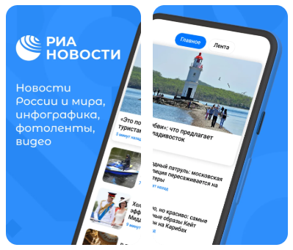

Рисунок 2- РИА новости

1. Flipboard

Достоинства:

* Красивый журнальный интерфейс с "перелистыванием" статей.
* Гибкая настройка тематических каналов.
* Социальные функции
* Поддержка RSS и интеграция с соцсетями.

Недостатки:

* Менее оперативные новости по сравнению с агрегаторами.
* Интерфейс может показаться перегруженным.



Рисунок 3- Flipboard

В результате анализа рассмотренных аналогов можно выявить, что их основная проблема — это то, что их интерфейс местами может быть перегруженным, а так же тематика новостей весьма ограниченна. Поэтому нужно разработать мобильное приложение, которое будет лишено данных недостатков.

## Требования к пользовательскому интерфейсу

Окно авторизации

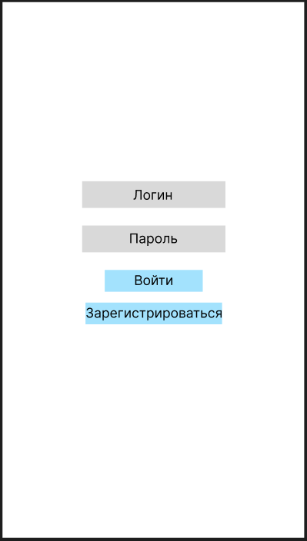

Рисунок 4 - Прототип окна авторизации

На данном окне будет осуществлен вход в учетную запись пользователя.

При нажатии на кнопку «Войти» программа сверяет данные введенные в поля «логин» и «пароль» с данными в БД и в случае совпадения пользователь будет перенесен на Главное окно (рисунок 6).

При нажатии на кнопку «Зарегистрироваться» пользователь будет перенесен на окно Регистрации (рисунок 5).

Окно Регистрации

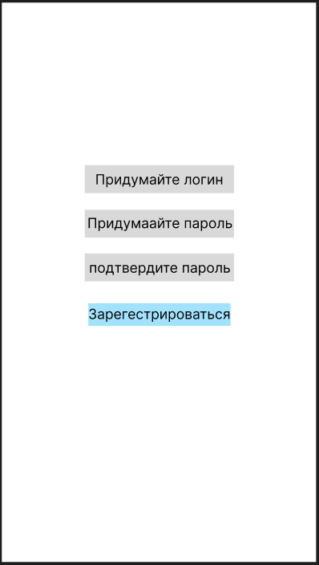

Рисунок 5 - Прототип окна регистрации

На данном окне происходит процесс регистрации. Пользователь придумывает себе логин и пароль и при нажатии на кнопку «Зарегистрироваться» данные, внесенные в заполняемые поля, будут внесены в БД, а пользователь будет перенесен на окно Авторизации (рисунок 4).

Главное окно

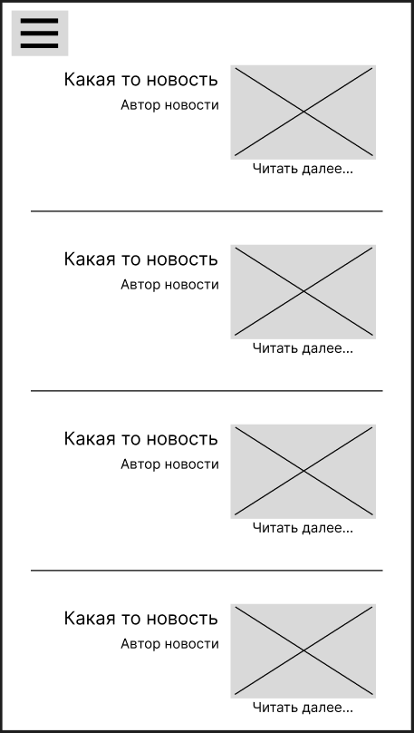

Рисунок 6 - Прототип главного окна

На данном окне будут показаны заголовки новостей и картинки, приложенные к новостям. При нажатии на кнопку «Читать далее…» расположенную под каждой новостью, будет открыта полная информация о новости (рисунок 7).

При нажатии на кнопку в левом верхнем углу выдвинется всплывающий список с возможностью опубликовать новость (рисунок 8).

Подробная информация о новости

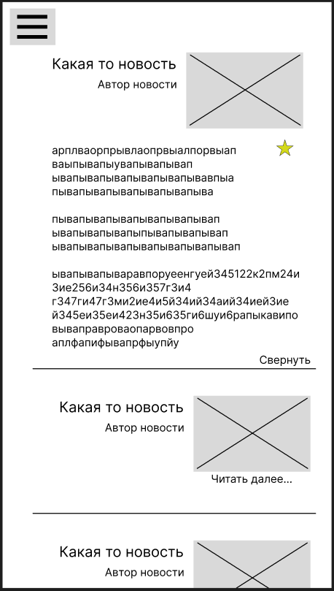

Рисунок 7 - Подробное описание новости

На данном окне виден заголовок новости, заглавная картинка новости, а ниже показано подробное описание новости.

Под картинкой будет находится небольшая кнопка реакции, так пользователь сможет помечать интересную новость для себя.

После подробного описания новости находится кнопка «Свернуть» которая сворачивает новость и приводит ее к краткому виду, как на главном окне (рисунок 6)

Всплывающий список создания новости

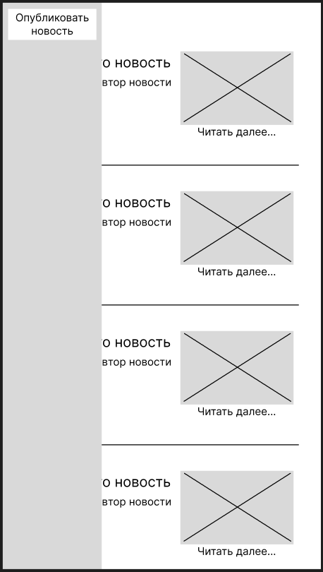

Рисунок 8 - Прототип «Всплывающий список создания новости»

При появлении всплывающего списка будет показана кнопка «Создать новость», при нажатии на которую пользователь будет перенесен на окно «Создание новости» (рисунок 9).

Окно создание новости



Рисунок 9 - Прототип «Окна создания новостей»

В данном окне пользователь сможет добавлять заголовок к новости, картинку и подробно расписать свою новость.

При нажатии на кнопку «Опубликовать» новость будет добавлена в ленту новостей на главном окне (рисунок 6).

При нажатии на стрелку в левом верхнем углу экрана пользователь так же будет перенесен на главное окно (рисунок 6).

## Диаграммы

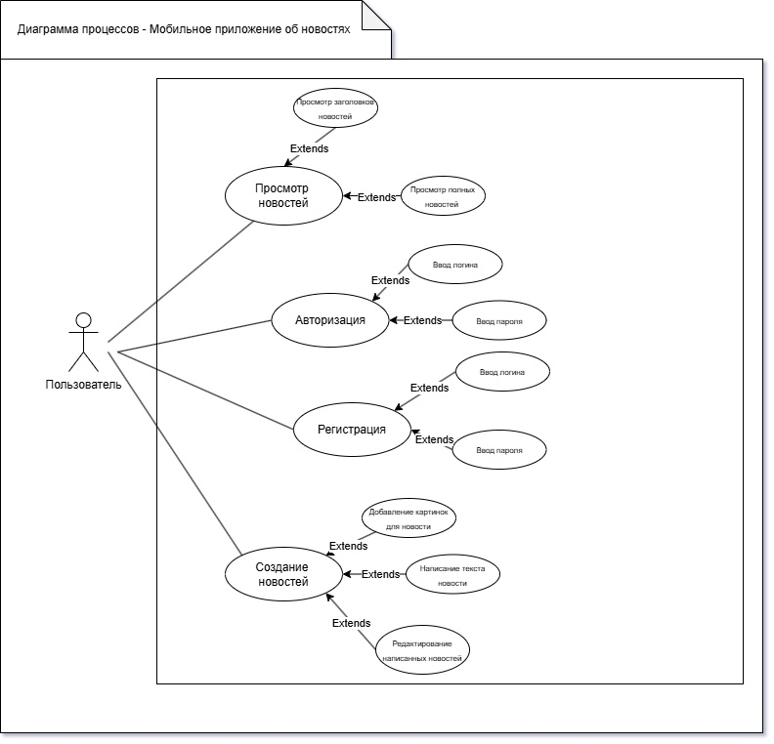

Рисунок 10 - Диаграмма процессов

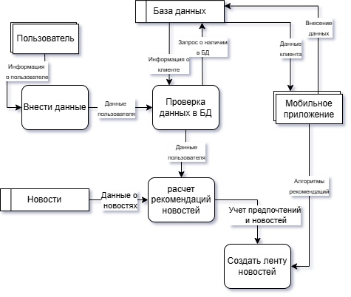

Рисунок 11 - DFD диаграмма

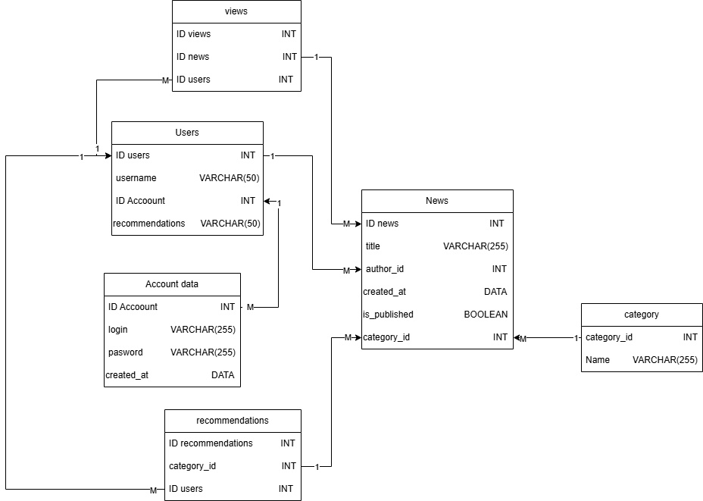

Рисунок 12 - Логическая модель БД

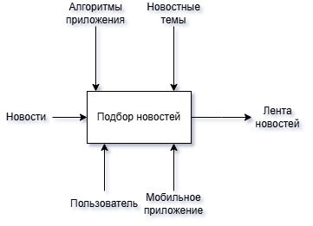

Рисунок 13 - Диаграмма IDF0

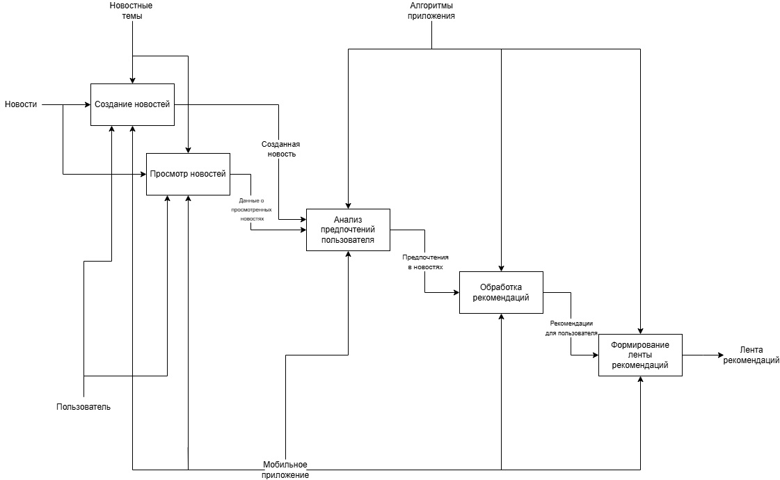

Рисунок 14 - Декомпозиция IDF0 диаграммы

## Задание от производства

Поставленной задачей является сбор данных о товарах сайта дистрибьютера и их систематизация, при помощи базы данных. Для сбора данных был использован сайт correllinc.com, который представлен ниже.



Рисунок 15 - продуктовый сайт correllinc.com

Сайт предназначен для заказов продуктов и работает по следующему принципу. correllinc.com работает при помощи карты сайтов или же sitemap, она предназначена для хранения всех ссылок сайта, к примеру категорий и новостей сайта. Этот принцип в дальнейшем понадобиться для сбора данных и более подробно описан в разделе 5.

Для того, чтобы собрать данные с сайта, понадобиться написать парсер, который сформирует все данные. Программа должна уметь собирать следующие параметры продукта:

* productcode - mpn с префиксом дистрибьютора (обязательный параметр);
* product - Название товара (обязательный параметр);
* mpn - Уникальный идентификатор товара "sku" (обязательный параметр);
* cost_to_us - Цена товара с учетом скидки (обязательный параметр);
* list_price - Оригинальная цена товара;
* descr - Ключевые особенности товара, известные как "features" или "bullets";
* fulldescr - Описание товара;
* brand_name - Бренд товара;
* upc - Штрихкод товара;
* supplier_categories - Категории товара;
* supplier_internal_id - Ссылка на страницу товара;
* images - Ссылки на изображения товара (обязательный параметр);
* weight - Вес товара (нетто);
* dim_x, dim_y, dim_z - Размеры товара (длина, высота, ширина);
* shipping_weight - Вес товара для доставки (брутто);
* shipping_dim_x, shipping_dim_y, shipping_dim_z - Размеры товара для доставки;
* min_amount - Минимальное количество единиц для покупки товара;
* new_map_price - Минимальная цена продажи товара известна, как “MAP”;
* r_avail - Количество единиц на складе;
* attributes - Характеристики товара;

Все параметры должны проходить проверку на наличие и корректность. Если один из обязательные параметров не проходит проверку, то запись данных прекращается и не сохраняется.

В итоговом варианте должен получатся полноценный файл с данными о товарах.

Разработка программного модуля происходила в несколько этапов, а именно:

* сборка проекта с репозитория организации и установка связей между проектом и языком программирования PHP, при помощи Composer;
* определения необходимого процессора обработки и парсера для сайта;
* непосредственно реализация при помощи предоставленных инструкций и ресурсов;

Для первого этапа был клонирован репозиторий с классами и необходимыми инструментами. После чего при помощи Composer была установлена связь для дальнейшей работы с кодом. Чтобы установка связей проходила успешна, необходимо было разблокировать несколько расширений в PHP.

Для второго этапа необходимо определить процессор обработки сайта. Таких процессоров всего четыре, а именно:

* HttpProcessor - используется, если к сайту не прилагается никаких файлов;
* SitemapHttpProcessor - используется, если сайт дистрибьютора имеет обновляемый sitemap.xml файл. Если по адресу его нет, можно поискать его местоположение в файле robots.txt;
* GoogleDrivePriceProcessor - используется, если к сайту был приложен файл электронной таблицы;
* FtpProcessor - используется, если к сайту были проложены ip или адрес ftp сервера, а так же логин и пароль от него;

Для реализации задачи использован вариант SitemapHttpProcessor, т.к. сайт имел карту сайта.

Далее определяем класс парсера, их тоже несколько типов:

* HtmlParser – используется, когда структура страницы товара представляет собой html разметку;
* ShopifyParser – используется, когда интернет-магазин дистрибьютора реализован на базе Shopify. Проверить это можно, открыв исходный код страницы и выполнив поиск в коде по shopify;
* XLSNParser – используется, когда к задаче прикреплен файл электронной таблицы;

Задачей практики был представлен сайт дистрибьютера, который использует вариант с HttpProcessor.

Таким образом заканчивается второй этап и начинается следующий.

В третьем этапе начинается непосредственно реализация программы при помощи класса HttpProcessor. С его помощью можно прочитать json файл с сайта, который содержит необходимые данные о товаре. Полный код программы представлен в двух отдельных классов в Приложении А.

## Тестирование и отладка программного модуля

Для проверки работоспособности и корректности парсера, понадобиться запустить парсер при помощи консоли git-bash. После чего начнется процесс проверки и загрузки информации в json файл. При возникновении ошибок будет появляться сообщение (Рис. 14).

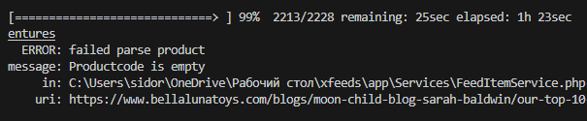

Рисунок 16 - ошибка, отсутствует код товара.

Такого рода ошибок не избежать, т.к парсер проходит полностью по сайту, включая различные страницы с блогами и тд. Товары, которым не хватает обязательных параметров не вносятся в основной файл. Вместо этого он появляется в логах об ошибках парсера.



Рисунок 17 - подтверждение завершения программы.

Таким образом в этом разделе был описан процесс реализации самого программного модуля и тестирование на корректность.

**ЗАКЛЮЧЕНИЕ**

В процессе работы был проведен анализ предметной области и постановка задачи в разделе 1. В нем были выявлены не значительные проблемы и поставлена задача на разработку программы сборщика данных с сайта дистрибьютера.

В итоговом варианте получилось выполнить поставленные задачи практики и удалось разработать программу сборщика данных с сайта дистрибьютера в полной мере.

Выполнены задачи практики:

закрепить полученные навыки и умения в области проектирования программных модулей;

* закрепить навыки в области создания и модификации программных модулей;
* закрепить навыки сборки проектов и дальнейшей модификации.
* закрепить навыки работы с системой контроля версий в рамках проекта;

При выполнении работ, предусмотренных заданием на практику, в организации ООО «Компалг» мной, Праздниковым Александром Андреевичем, соблюдались правила внутреннего трудового распорядка, охраны труда, техники безопасности, противопожарной безопасности, санитарно-эпидемиологические правила и гигиенические нормативы. Пройден вводный инструктаж и инструктаж на рабочем месте.

Замечаний не имел.

# СПИСОК ИСПОЛЬЗОВАННЫХ ИСТОЧНИКОВ

1. ГОСТ 7.0.100-2018 – URL: https://ohranatruda.ru/ot_biblio/norma/220180/ (дата обращения: 15.12.2024).
2. Логическая информационная модель – URL: https://nauchniestati.ru/spravka/logicheskaya-informaczionnaya-model/?ysclid=lq7y23yxi1131097990 (дата обращения: 15.12.2024).
3. Нотация DFD – URL: https://pcoding.ru/gost/dfd.pdf (дата обращения: 15.12.2024).
4. Online Use Case Diagram Tool – URL: https://online.visual-paradigm.com/ru/diagrams/features/use-case-diagram-software/ (дата обращения: 15.12.2024).
5. Фаулер M. UML. Основы, 3-е издание / А. Петухова – СПб.: Символ-Плюс, 2004. – 192с. (дата обращения: 15.12.2024).
6. Документация к PHP – URL: <https://www.php.net/> (дата обращения: 15.12.2024).
7. Документация к Composer - URL: <https://getcomposer.org/> (дата обращения: 15.12.2024).
8. Документация GIT - URL: https://git-scm.com/
9. Структура PHP. – URL: <https://www.youtube.com/watch?v=dQw4w9WgXcQ> (дата обращения: 15.12.2024).
10. Руководство по PHP. – URL: <https://practicum.yandex.ru/blog/yazyk-programmirovaniya-php/> (дата обращения: 15.12.2024).
11. Руководство Git. – URL: <https://www.youtube.com/watch?v=HHhaoUAe1K8> (дата обращения: 15.12.2024).
12. Веб-сайт дистрибьютера RainyDayFoods – URL: https://rainydayfoods.com (дата обращения: 15.12.2024).

# ПРИЛОЖЕНИЕ

<?php

namespace App\Feeds\Vendors\COR;

use App\Feeds\Parser\ShopifyParser;

use App\Facades\Facade\Downloader;

class parser extends ShopifyParser

{

protected function getMeta(): void

{

if ( ( $response = Downloader::get( $this->getUri() . '.js' ) )->getStatusCode() === 200 ) {

$this->meta = $response->getJSON();

}

}

protected const DISCOUNT = 0.7;

public function getListPrice(): ?float

{

return parent::getCostToUs() / self::DISCOUNT;

}

public function getCostToUs(): float

{

return $this->getMoney('0.0');

}

public function getMpn(): string

{

return $this->getText ('span.sku');

}

protected function getCleanDescriptionPatterns(): array

{

return [

'/\*This item is exempt from.*/i',

'/Resources:.*/i'

];

}

public function getCategories(): array

{

return array_slice ( parent::getCategories(), offset:0, length:5);

}

}

<?php

namespace App\Feeds\Vendors\COR;

use App\Feeds\Processor\SitemapHttpProcessor;

use App\Models\Link;

use App\Facades\Facade\Downloader;

class Vendor extends SitemapHttpProcessor

{

public function beforeProcess()

{

Downloader::setHeaders([

'priority' => 'u=0, i',

'sec-ch-ua' => '"Google Chrome";v="131", "Chromium";v="131", "Not_A Brand";v="24"',

'sec-ch-ua-mobile' => '?0',

'sec-ch-ua-platform' => '"Windows"',

'sec-fetch-dest' => 'document',

'sec-fetch-mode' => 'navigate',

'sec-fetch-site' => 'none',

'sec-fetch-user' => '?1',

'upgrade-insecure-requests' => '1',

]);

}

public array $first = ['https://correllinc.com/sitemap.xml'];

public function filterProductLinks( Link $link ): bool

{

return str_contains( $link->url, '/products/' );

}

public array $custom_products = [

'https://correllinc.com/products/adjustable-height-heavy-duty-blow-molded-folding-table',

'https://correllinc.com/products/heavy-duty-blow-molded-folding-table',

'https://correllinc.com/products/3-4-high-pressure-folding-seminar-table-off-set-leg'

];

}